PREMIERE PARTIE Modèles géométriques pour l'image

La majorité des fonctions de ce TP sont implémentées dans la classe Filtre.cpp.

TP1. Filtrage local et histogramme

Ex1 : Filtrage

Pour le filtrage gaussien, le noyau de convolution donné dans le TP est appliqué. Il permet de flouter l'image et d'éliminer le bruit, on perd de l'information sur les contours. Cependant, il n'est pas très efficace pour du bruit qui est ponctuel.

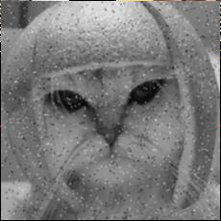

Ici le bruit est à peine diminué et l'image est plus floue.
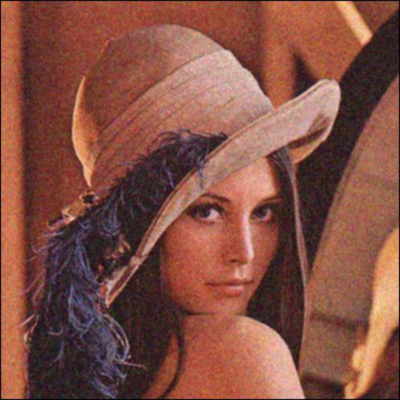
Quelques exemples lorsqu'on applique le filtre plusieurs fois .
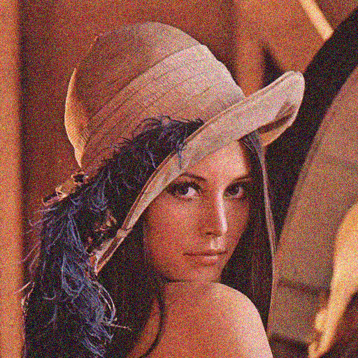
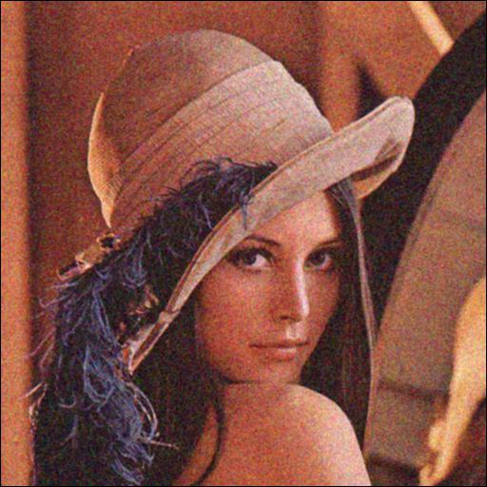

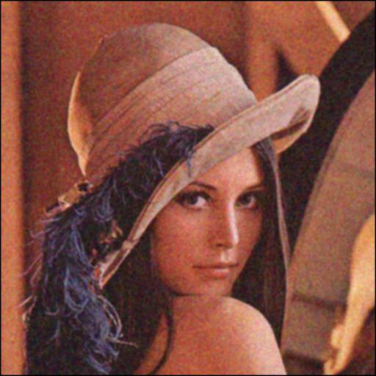

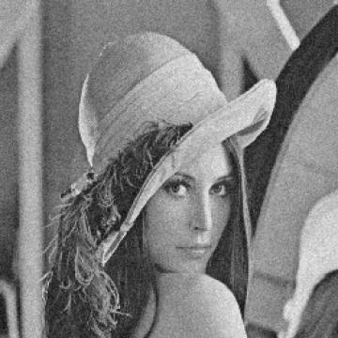
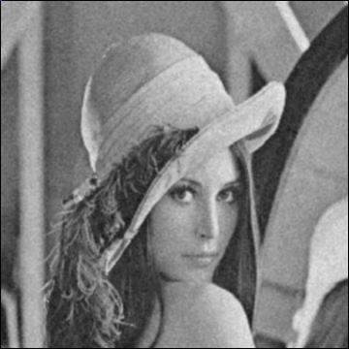
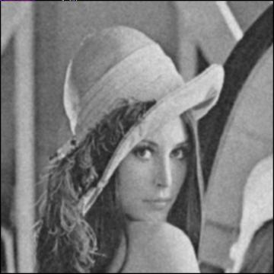

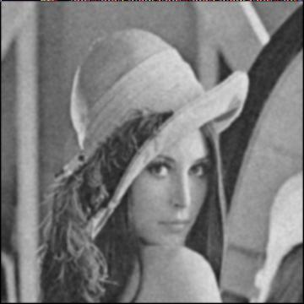

L'image originale est à gauche. Et à droite ce sont les images avec filtre de gauss appliqué 1, 2 et 3 fois.

Pour le filtrage médian, il faut remplacer la valeur des pixels par la valeur médiane des pixels voisins. Les effets de ce filtre est de supprimer le bruit impulsionnel et préserver les contours.


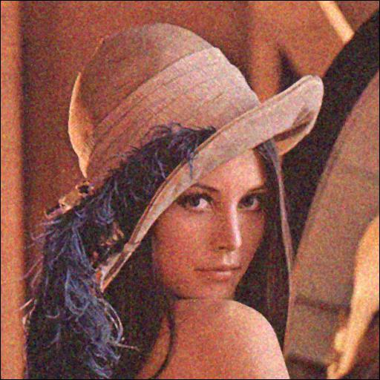
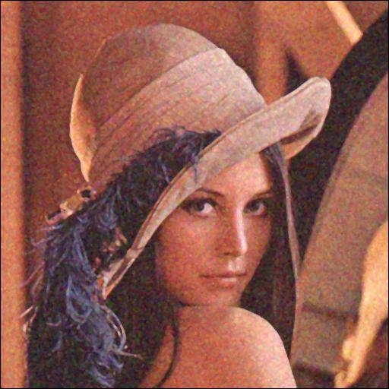

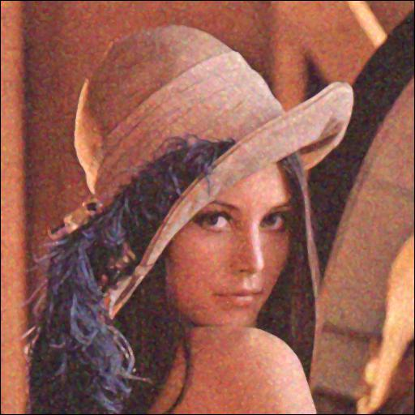

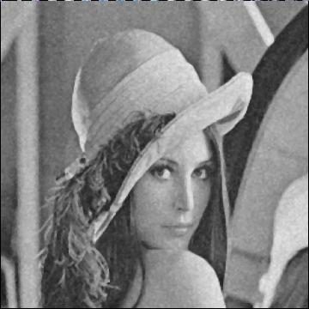
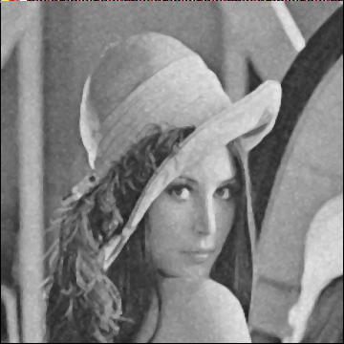

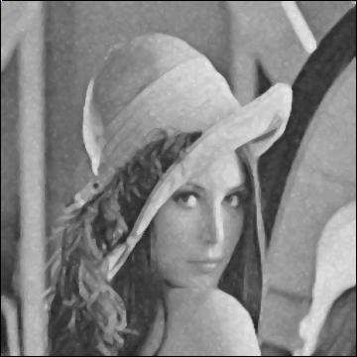

Le filtrage adaptatif, quant à lui, accentue les contours et ajoute du bruit à l'image.

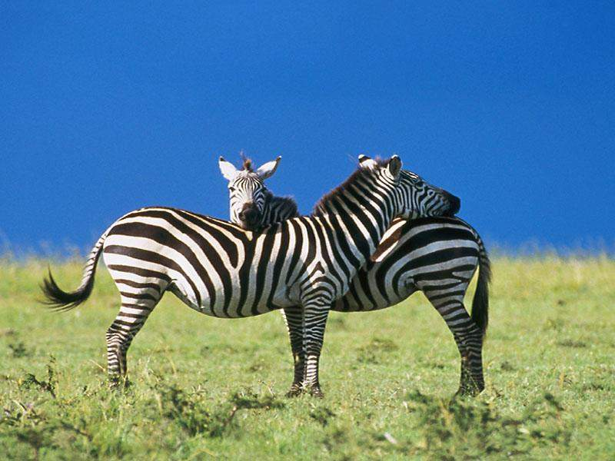
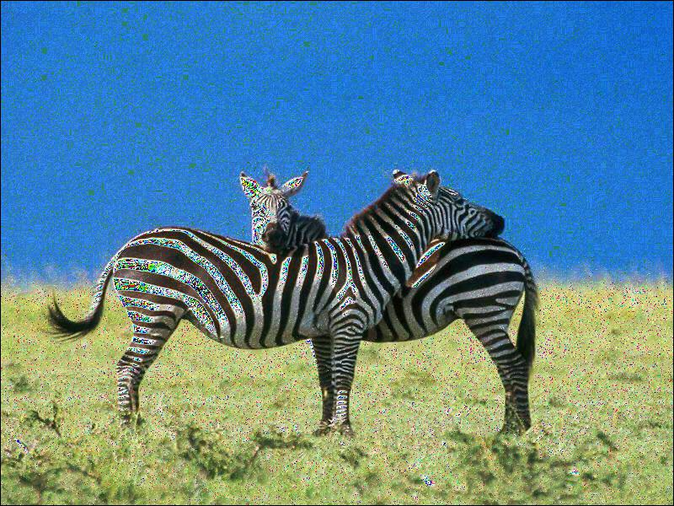

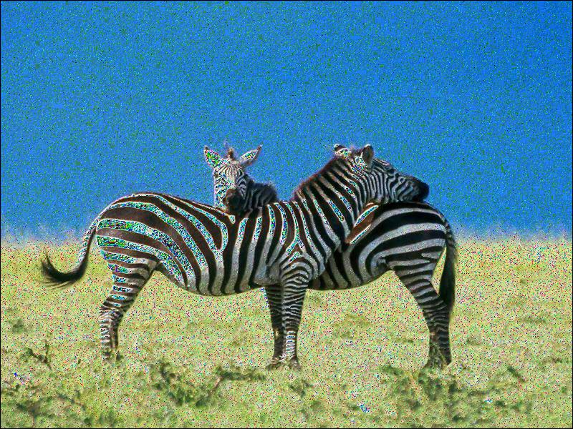
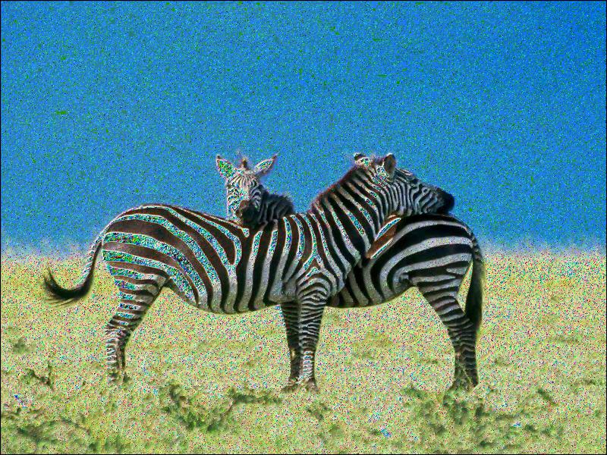

Ex2 : Histogramme

histogramme : Il n'y a pas d'affichage visuel de l'histogramme. Cependant, la valeur minimale et la valeur maximale de l'image est affichée dans la console à chaque fois que l'image est modifiée.

Pour procéder à l'étalement de l'histogramme sur l'intervalle [vmin;vmax], il suffit d'appliquer la formule suivante ,en notant que valmin et valmax sont les valeurs de niveau de gris minimale et maximale de l'image :
pix = (pix- valmin) *(vmax-vmin)/(valmax-valmin) +vmin;

Pour [34;255] → [0;255] :




Pour [34;255] → [50;123] :



Inversion de l'histogramme :


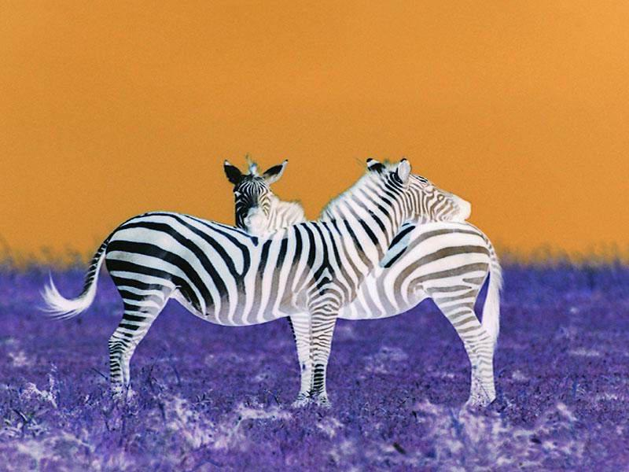

TP2. Calcul de gradients et détection de contours

Ex1 : Images de gradient

Gradient selon X avec filtre de Sobel permet de voir les contours horizontaux:


Gradient selon Y avec filtre de Sobel permet de voir les contours horizontaux:


Module du gradient permet de voir tous les contours :


TP3. Détection de points d'intérêt et mise en correspondance

Ex1/Images du gradients
voir exercice précedent

Ex2/Détection des points d'intérêt

Image de H avec alpha = 0,04:


Image de H avec alpha = 0,08 :


Image avec 200 meilleurs points d'intérêt :
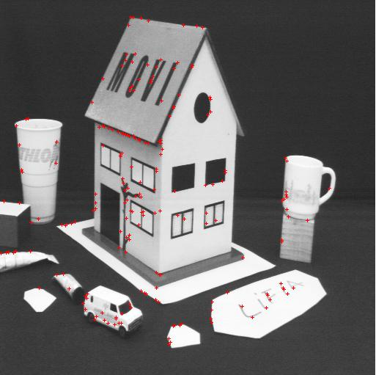

On peut voir que les points d'intérêts se situent dans les coins des fenêtres ou autour des lettres.

Ex3/Mise en correspondance

Avec n = 200 meilleurs points d'intérêt
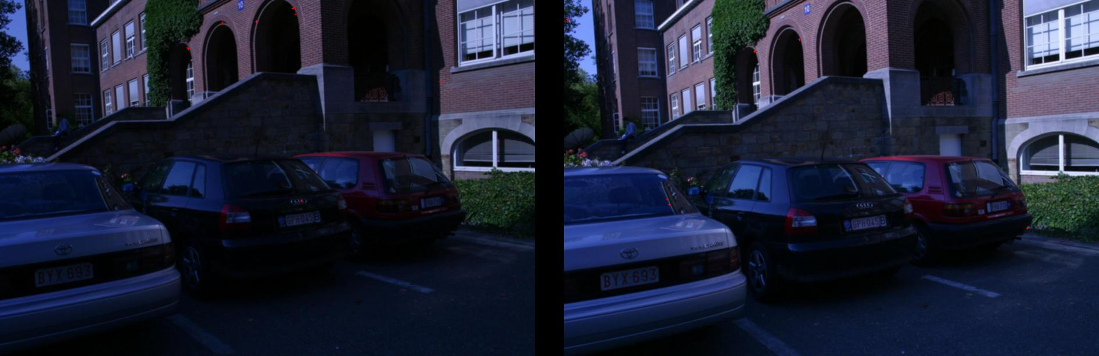
Avec n = 2000 meilleurs points d'intérêt

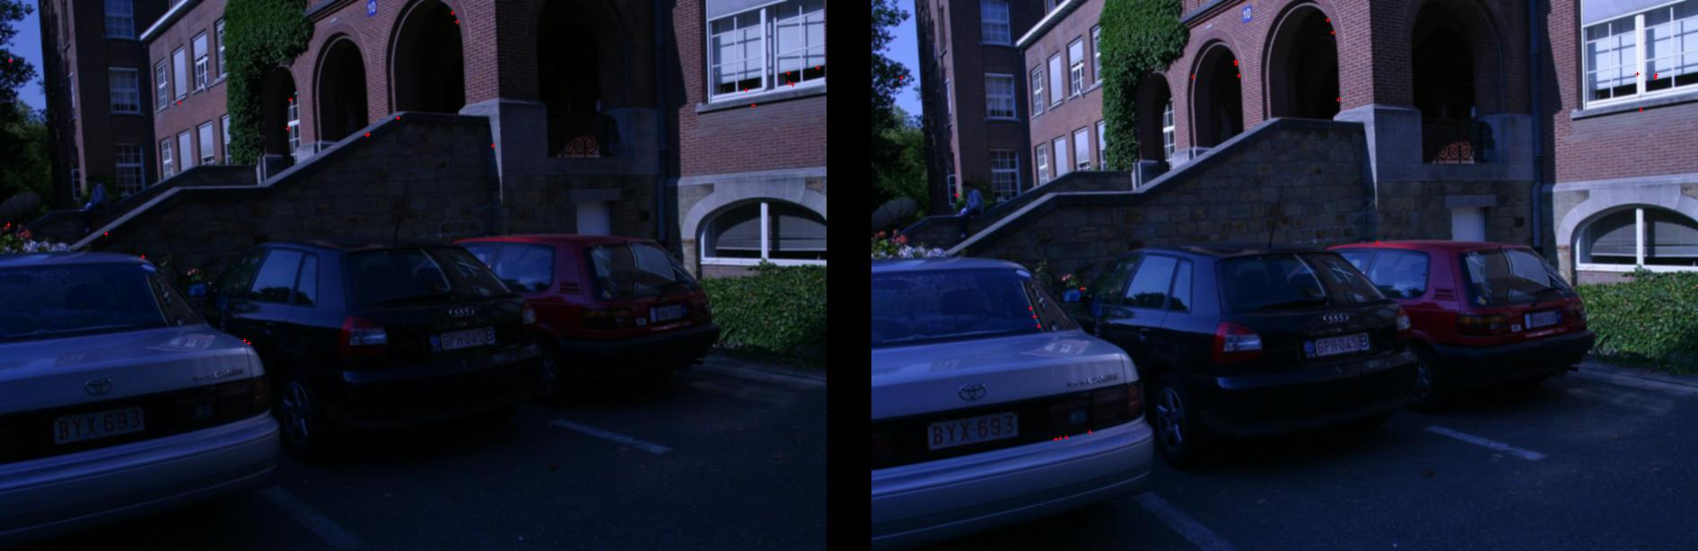

TP4. Image segmentation using K-means

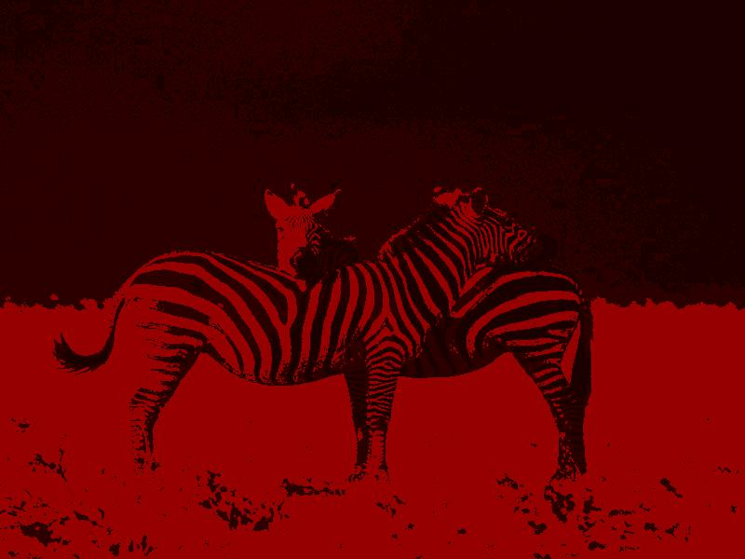
1. Au lieu d'implémenter la segmentation sur le niveau de gris de l'image, je l'ai fait sur le rouge, le vert et le bleu K = 3 et 5 repetitions .

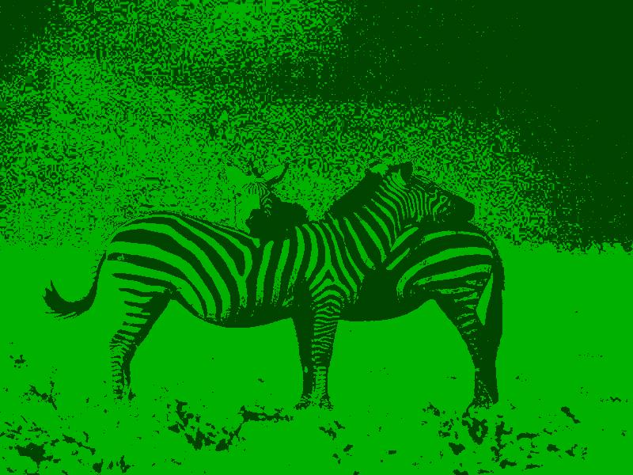
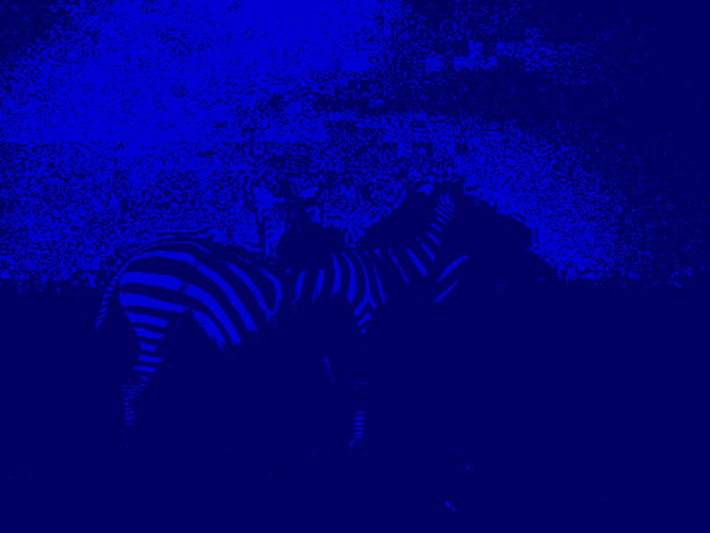

3. Quelques test sur des images colorés, en prenant en compte la couleur RGB du pixel
K= 3 , repetitions = 5
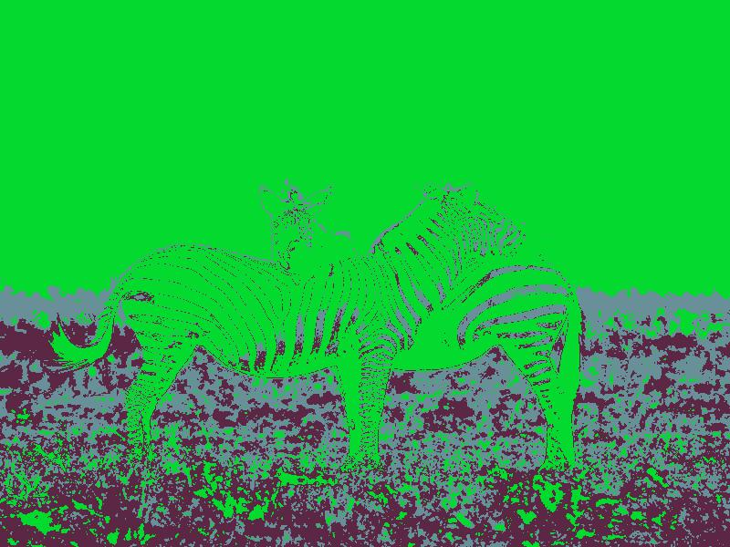

K=4 ,repetitions = 5
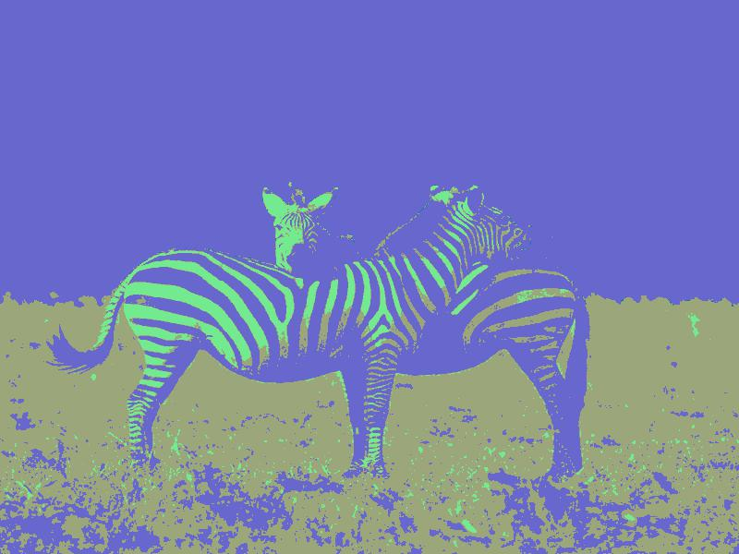

K=7 repetitions = 5
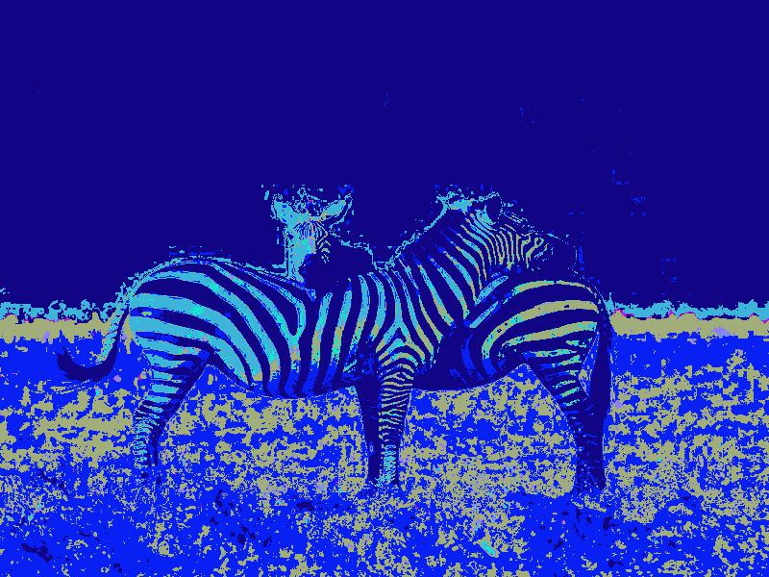

K=7 repetitions = 3
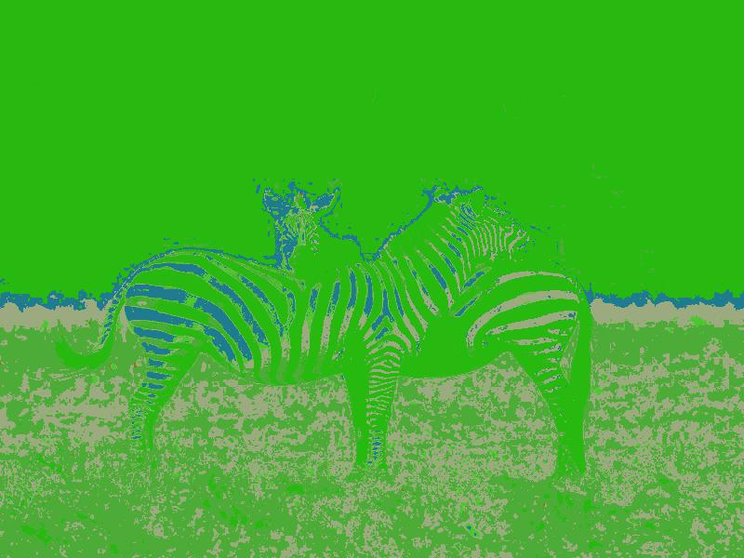

4. Les centres initiaux ont une très grande influence sur le résulta final. Ici, j'ai choisi de prendre les valeurs d'intensités les plus présentes.

5. Plus K est grand, plus il y a de détails dans l'image.

6. Plus on fait de répétitions, plus les centres sont espacés et on a alors les différentes couleurs qui ressortent plus.

